"Мишуткины угощения"

Игра для развития зрительного восприятия,
пространственной ориентировки, мышления, памяти и речи

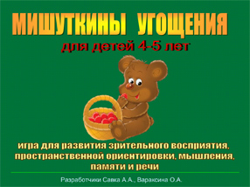
1 уровень
Для детей 4-5 лет
Описание игры
Ребенку на 1 минуту предъявляется изображение игрового поля из девяти квадратов. В углу игрового поля медвежонок, а в одном из квадратов какой-то продукт.
Задание 1
Знакомься, это Мишутка, ему очень хочется попробовать варенье. Помоги ему! Посмотри внимательно и запомни, где находится Мишутка, а где варенье, после того как картинка исчезнет, ответь, сколько квадратов, и в каком направлении надо пройти Мишутке, чтобы добраться до банки с вареньем.
Затем посмотри на картинку и проверь себя.

Задание 2
Попробуй еще раз! Посмотри внимательно и запомни, где находится Мишутка, а где пирожок, после того как картинка исчезнет, ответь, сколько квадратов, и в каком направлении надо пройти Мишутке, чтобы добраться до пирожка.
Посмотри на картинку опять и проверь себя.
Задание 3
А теперь ему захотелось яблочка! Посмотри внимательно, запомни, где находится Мишутка, а где яблоко, после того как картинка исчезнет, ответь, сколько квадратов, и в каком направлении надо пройти Мишутке, чтобы добраться до яблока.
Посмотри на картинку еще раз и проверь себя.
Задание 4
Правда, интересно? А сейчас помоги Мишутке добраться до каши! Посмотри внимательно, запомни, где находится Мишутка, а где тарелка с кашей, после того как картинка исчезнет, ответь, сколько квадратов, и в каком направлении надо пройти Мишутке, чтобы добраться до тарелки с кашей.
Снова посмотри на картинку и проверь себя.
Скачать игру «Мишуткины угощения» для детей 4-5 лет
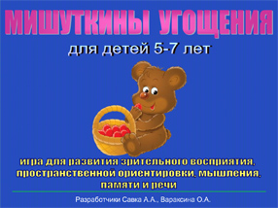
2 уровень
Для детей 5-7 лет
Описание игры
Ребенку на 1 минуту предъявляется изображение игрового поля из шестнадцати квадратов. Муха и продукты могут располагаться на поле в любом порядке.
Задание 1
Знакомься это Мишутка, ему очень хочется попробовать чай и этот аппетитный кусочек пирога. Помоги ему! Посмотри внимательно и запомни, где находится Мишутка, а где пирог и чашка чая, после того как картинка исчезнет, ответь, сколько квадратов, и в каком направлении надо пройти Мишутке, чтобы добраться до этих продуктов.
Затем посмотри на картинку опять и проверь себя.

Задание 2
Хорошо, попробуй еще раз! Посмотри внимательно и запомни, где находится Мишутка, а где пирожок и стакан молока. После того как картинка исчезнет, ответь, сколько квадратов, и в каком направлении надо пройти Мишутке, чтобы добраться до них.
Теперь посмотри на картинку опять и проверь себя.
Задание 3
А теперь Мишутке очень хочется попробовать каши и сладких фруктов! Посмотри внимательно, запомни, где находится Мишутка, а где каша и ваза с фруктами, после того как картинка исчезнет, ответь, сколько квадратов, и в каком направлении надо пройти Мишутке, чтобы добраться до банки с вареньем.
Посмотри на картинку еще раз и проверь себя.
Задание 4
Правда, интересно? А сейчас помоги Мишутке добраться до меда и арбуза! Посмотри внимательно, запомни, где находится Мишутка, а где мед и арбуз, после того как картинка исчезнет, ответь, сколько квадратов, и в каком направлении надо пройти Мишутке, чтобы до них добраться...
Посмотри на картинку опять и проверь себя.
Скачать игру «Мишуткины угощения» для детей 5-7 лет

